Picknick mit Hindernissen – eine Bildergeschichte
Sprachniveau A2

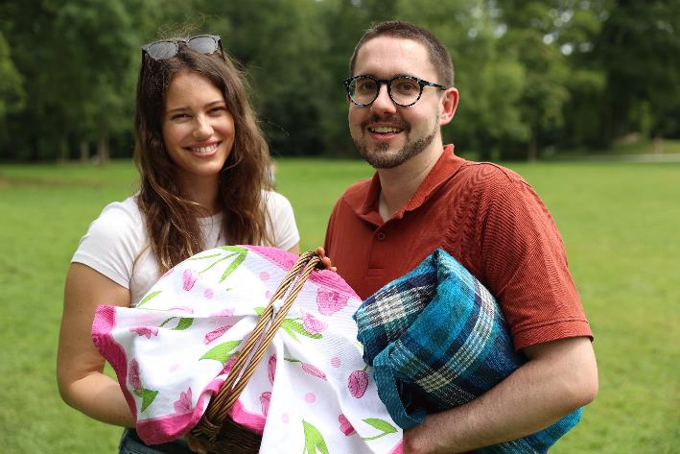
Andrea und Florian © PASCH-net/Anne Essel
Was macht im Sommer am meisten Spaß? Genau, etwas draußen unternehmen. Andrea und Florian haben sich zum Picknick verabredet. Sie kennen sich von der Arbeit. Florian ist der neue Kollege von Andrea. Er ist erst vor einem Monat aus dem Norden Deutschlands nach München gezogen.

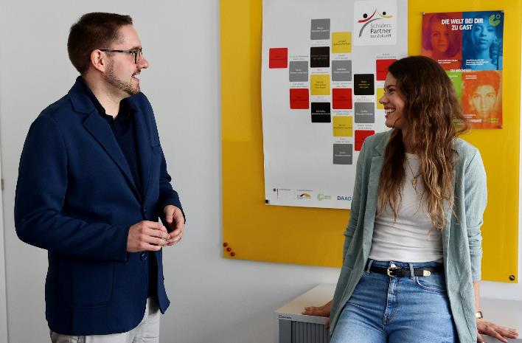
Florian und Andrea verabreden sich. © PASCH-net/Anne Essel

Andrea will mit ihm am Wochenende ein Picknick machen und ihm ihren Lieblingsplatz in der Stadt zeigen. Am Freitag nach der Arbeit überlegen Andrea und Florian, wo sie sich treffen wollen. Andrea will am Samstag noch im Supermarkt einkaufen. Sie schlägt vor, sich vor dem Supermarkt zu treffen.

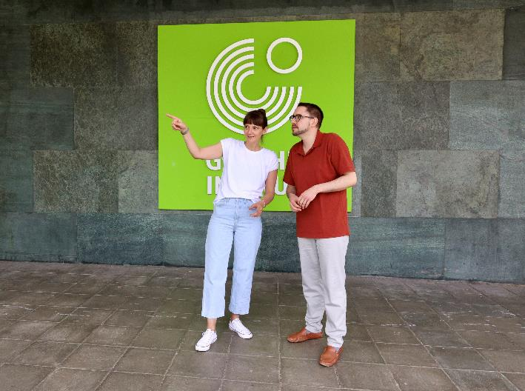
Florian fragt nach dem Weg. © PASCH-net/Anne Essel

Florian hat sich aber nicht genau gemerkt, wo der Supermarkt ist, in dem Andrea einkaufen will. Am Samstag will er dorthin gehen, aber er merkt, dass er sich verlaufen hat. Er muss nach dem Weg fragen. Zum Glück sind alle Leute sehr freundlich. Eine nette Frau erklärt ihm den Weg.

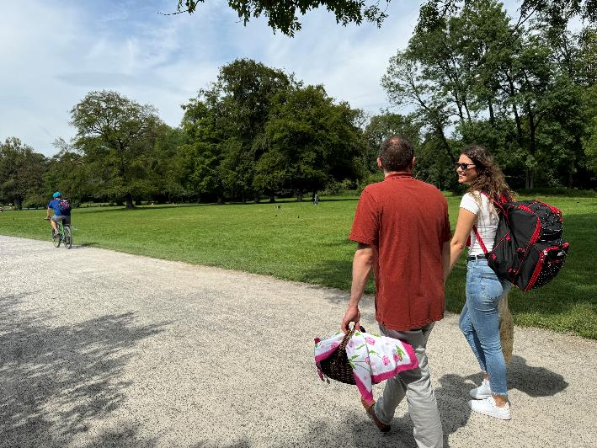
Andrea und Florian gehen in den Biergarten. © PASCH-net/Anne Essel

Andrea hat eine Picknickdecke, Servietten, Radieschen und Brezeln in ihrem Rucksack. Florian hat Käsewürfel, Gewürzgurken, und Kirschtomaten in seinen Korb eingepackt.

Sie überlegen, wo sie ihr Picknick machen wollen. Andrea schlägt vor, zu einem Biergarten zu gehen. Florian war aber noch nie in einem Biergarten. Bier schmeckt ihm auch nicht, er mag viel lieber Limonade. Er möchte von Andrea wissen, was genau ein Biergarten ist. Andrea weiß aber nicht, wie sie Florian das erklären soll. Also zeigt sie ihm einen Biergarten in der Nähe.

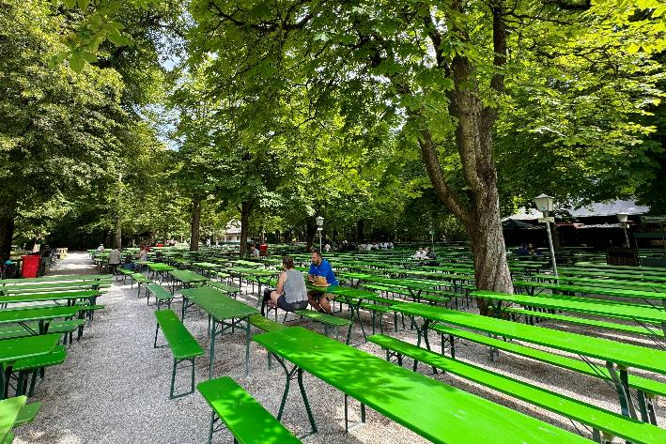
Im Biergarten © PASCH-net/Anne Essel

Florian ist überrascht. Der Biergarten ist kein Garten mit Blumen und einem Zaun. Es ist ein großer Platz mit vielen Tischen und Bäumen. Die Leute sitzen unter den Bäumen zusammen und unterhalten sich. Die meisten trinken etwas, oder haben Essen auf ihrem Tisch.

Die Getränke kann man sich an einem Ausschank kaufen. Es gibt verschiedene Sorten Bier und Getränke ohne Alkohol, zum Beispiel Apfelschorle, Cola oder auch Limonade. Florian will wissen, wieso man dann „Biergarten“ sagt.

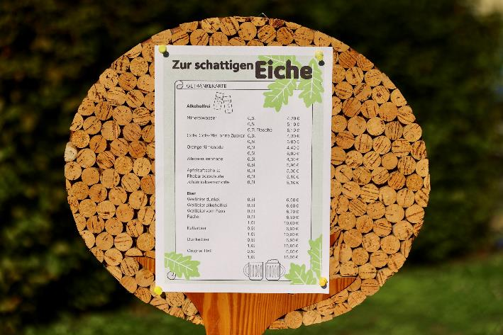
Die Getränkekarte © PASCH-net/Anne Essel

Andrea erklärt, dass das mit der Geschichte zu tun hat. Schon sehr lange wird in Deutschland Bier gebraut. Heute wird es meistens in großen Brauereien von Maschinen in Flaschen abgefüllt und dann im Supermarkt verkauft. Früher war das anders. Bier hat man in Fässern gelagert. Es war nicht lange haltbar. Es gab auch noch keine Kühlschränke. In der heißen Sommerzeit mussten die Brauereien das Bier deshalb sehr schnell verkaufen. So kamen die Brauereien auf die Idee, das Bier an einem gemütlichen Platz draußen zu verkaufen. Das Essen haben sich die Gäste selbst mitgebracht. Und das ist bis heute erlaubt. In einem Biergarten in Bayern darf man sein Essen selbst mitbringen.
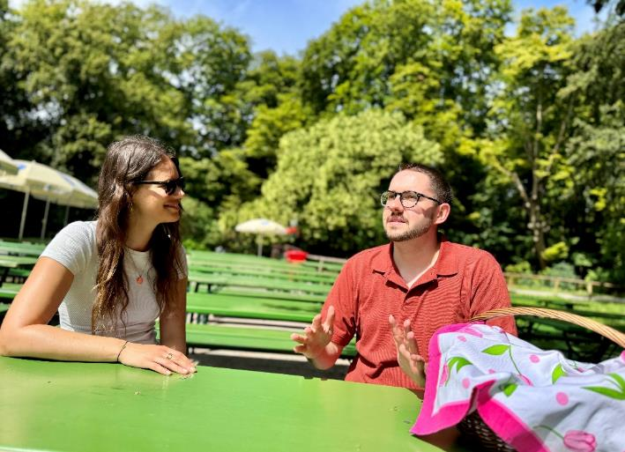
Im Biergarten © PASCH-net/Anne Essel

Fast alle Tische im Biergarten sind noch leer. Es ist noch früh am Vormittag. Viele Leute kaufen sich auch im Supermarkt etwas zu trinken und machen ihr Picknick im Park.

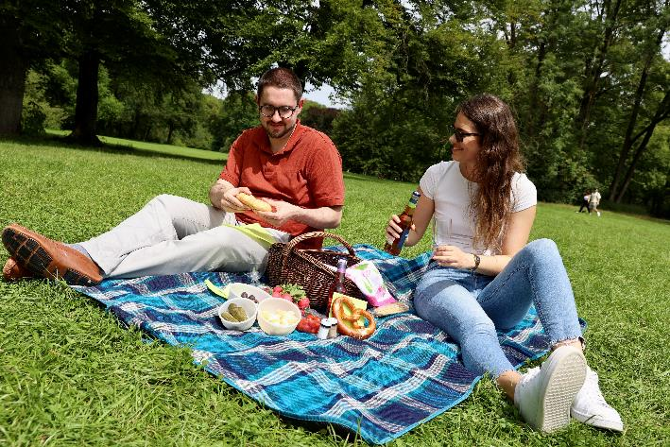
Andrea und Florian picknicken. © PASCH-net/Anne Essel

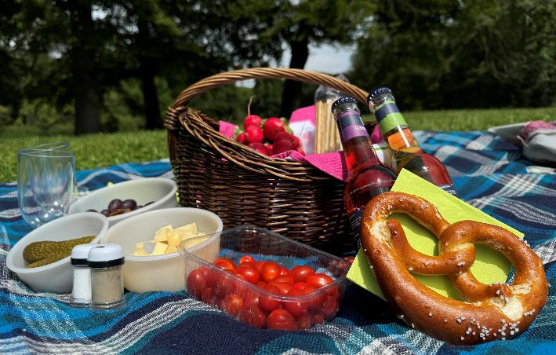
Der Picknickkorb © PASCH-net/Anne Essel

Florian fragt Andrea, ob sie nicht noch einen anderen Platz für ein Picknick kennt. Andrea überlegt kurz. Schließlich fahren die beiden ein Stück mit der U-Bahn bis zu einem großen Park in der Stadt. Auf der Wiese finden Andrea und Florian einen freien Platz. Hier genießen sie ihr Picknick. Nach einem langen Tag unterwegs in der Stadt fahren sie am Abend dann müde nach Hause.

Andrea und Florian vom PASCH-Team der Zentrale des Goethe-Instituts in München
August 2024

Worterklärungen
das Hindernis, die Hindernisse: eine Sache, die dazu führt, dass man nicht weiter gehen kann
das Picknick, die Picknicks: in der Natur gemeinsam etwas essen, was man von zu Hause mitgebracht hat
der Lieblingsplatz, die Lieblingsplätze: ein Ort, den man gerne mag; wo man gerne ist
verlaufen: zu Fuß irgendwohin gehen und einen falschen Weg nehmen
die Picknickdecke, die Picknickdecken: ein großes Stück Stoff. Man legt es auf den Boden. Beim Picknick setzt man sich auf die Picknickdecke.
die Serviette, die Servietten: ein kleines Stück Stoff oder weiches Papier. Wenn man isst, kann man sich damit den Mund oder die Finger abwischen.
das Radieschen, die Radieschen: ein kleines, rundes Gemüse. Es ist außen pink und innen weiß.
die Brezel, die Brezeln: ein in Deutschland sehr beliebtes Gebäck mit einer besonderen Form; Meistens ist es außen braun und innen weiß. Oft ist außen Salz drauf.
der Käsewürfel, die Käsewürfel: Käse in kleinen Stücken
die Gewürzgurke, die Gewürzgurken: Gewürzgurken sind kleine Gurken, die in eine Flüssigkeit eingelegt sind. Die Flüssigkeit besteht aus Wasser und Essig. Sie ist mit Pfeffer, Senfkörnern und Kräutern gewürzt. Man isst die Gewürzgurken kalt.
der Biergarten, die Biergärten: ein Platz draußen, an dem man sich zum Essen und Trinken trifft. Es gibt meistens Stühle, Bänke und Tische. Oft sitzt man unter Bäumen.
Überrascht sein: erstaunt sein, sich über etw. wundern
der Zaun, die Zäune: eine Grenze um einen Garten oder einen Ort. Der Zaun kann aus Holz, Metall oder Draht sein.
der Ausschank: der Ort in einem Restaurant, an dem die Getränke in die Gläser gefüllt werden
die Sorte, die Sorten: eine bestimmte Art von etwas; Im Supermarkt gibt es verschiedene Sorten Käse, wie Gouda, Mozzarella oder Cheddar.
die (manchmal auch „das“) Apfelschorle, die Apfelschorlen: ein Getränk aus Wasser und Apfelsaft
die Limonade, die Limonaden: ein süßes Getränk
brauen: Bier herstellen
die Brauerei, die Brauereien: der Ort, an dem Bier hergestellt wird
abfüllen: ein Getränk in ein Gefäß einfüllen
das Fass, die Fässer: ein großes, rundes Gefäß aus Holz oder Metall
haltbar: wie lange man ein Lebensmittel essen/trinken kann, ohne krank zu werden
schließlich: am Ende von etwas
genießen: hier: sich darüber freuen, etwas Bestimmtes zu essen oder zu trinken

